甲骨新綴第101~102例
政治大學中文系
林宏明

一○一、合補1955（歷藏5629）+合補2810（歷藏27102）

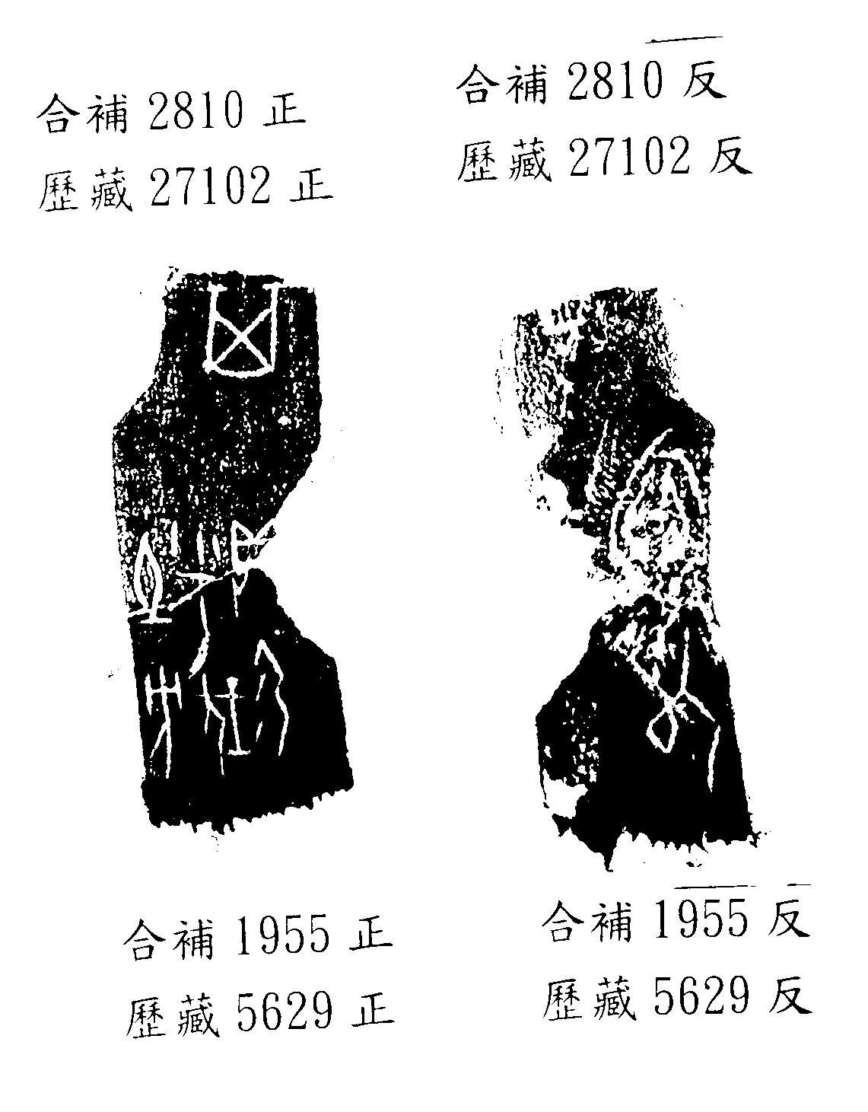

一○二、合補1775（歷藏6171）+合補1817（歷藏5701）

